Huisrekening Online VOF – functional specification
Name | Account – Individueel –Mijn account |  |  | Category | [financieel] [agenda] [lijsten] [communicatie] [profielen]
Type | Business Use Case
Created by | Vincent |  |  | Last updated by | Vincent
Created on | 2009/10/09 |  |  | Last updated on | 2009/10/09
Version | 0.1 |  |  | Status | [idea] [first sketch] [coded] [tested]  (doorhalen wanneer fase is afgerond)
ACTOR | [superadministrator] [beheerder] [gebruiker] [bezoeker]
Description: | De gebruiker kan hier zijn instellingen wijzigen. Mogelijkheden zijn wachtwoord wijzigen, email wijzigen, aangeven of men een email notificatie wil hebben wanneer er kosten op de gebruiker worden weggeschreven. Zo is dit wellicht onder te verdelen in instellingen voor ‘algemeen’, ‘financieel’ en voor elke andere toekomstige functie.
Calculations:
[Optional]
Fields |  | Fieldname | Check  [email address] [number] [alpha] [money] [1/0] [etc..] |  |  | Type  [textfield] [textarea] [etc]
 |  | ======gegevens===== |  |  |  | Textfield
 |  | Voornaam |  |  |  | Textfield
 |  | tussenvoegsel |  |  |  | Textfield
 |  | Achternaam |  |  |  | Textfield
 |  | E-mailadres | Email address |  |  | Textfield
 |  | Button [update] | Update=inhoud invoervelden hierboven opnieuw versturen/checken op invoer
 |  | Button [annuleren] | Annuleren=invoer negeren en tonen/verversen van reeds bekende info
 |  | ===wachtwoord wijzigen=====
 |  | Huidig wachtwoord |  |  |  | Textfield
 |  | Nieuw wachtwoord (2x) |  |  |  | Textfield
 |  | Button [update] | Update=inhoud invoervelden hierboven opnieuw versturen/checken op invoer
 |  | Button [annuleren] | Annuleren=invoer negeren en tonen/verversen van reeds bekende info
 |  | ========================= | =========== ==Instellingen ======================= |  |  | =====================
 |  | Algemeen | Zie in wireframe voorkeursinstellingen, geldt voor alle gekoppelde groepsaccounts |  |  | checkbox
 |  | Financieel | Zie in wireframe voorkeursinstellingen, geldt voor alle gekoppelde groepsaccounts |  |  | Checkbox
 |  | ========================= | =========== ==Groepen ========================= |  |  | =====================
Tabel |  | Naam | Naam van de groepsaccount
 |  | Type | Type groepsaccount
 |  | Leden | Aantal leden van de groep
 |  | Account sinds | Oprichtingsdatum v.d. groep
 |  | Rol | Rol van de gebruiker [gebruiker/(specifieke) beheerder/groepsbeheerder*]  *als je groepsbeheerder bent kun je doorklikken naar de groepsaccount beheer functionaliteit.

Wireframe [mijnaccount_gegevens]
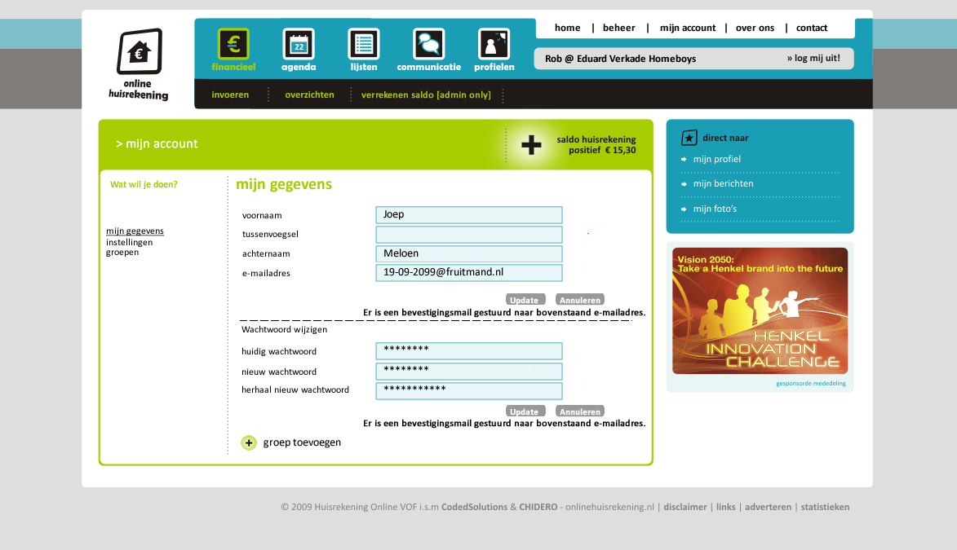
- Bij het doen van een update wordt altijd een mail verstuurd naar het laatst bekende (of nieuwe) e-mailadres om de wijziging te bevestigen.

Wireframe [mijnaccount_instellingen]
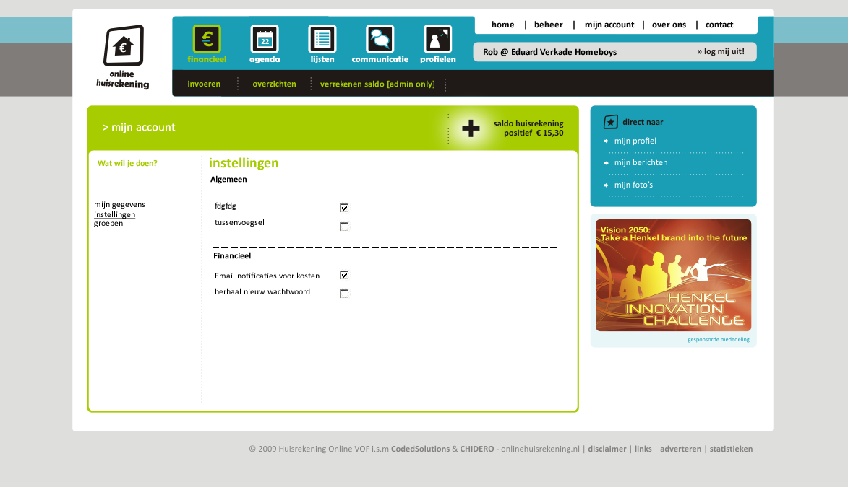
- Instellingen die in ieder geval [=op dit moment bekend] opgenomen dienen te worden zijn:
* Algemeen > account voorkeur, met welke account je standaard inlogt (ipv tussenscherm)
* Financieel > e-mailnotificaties voor kosten, waarmee je aangeeft mails te willen ontvangen als een ander kosten op jouw naam in rekening brengt.

Wireframe [mijnaccount_groepen]
